Temat: Odbicie i rozproszenie światła (lekcja online)

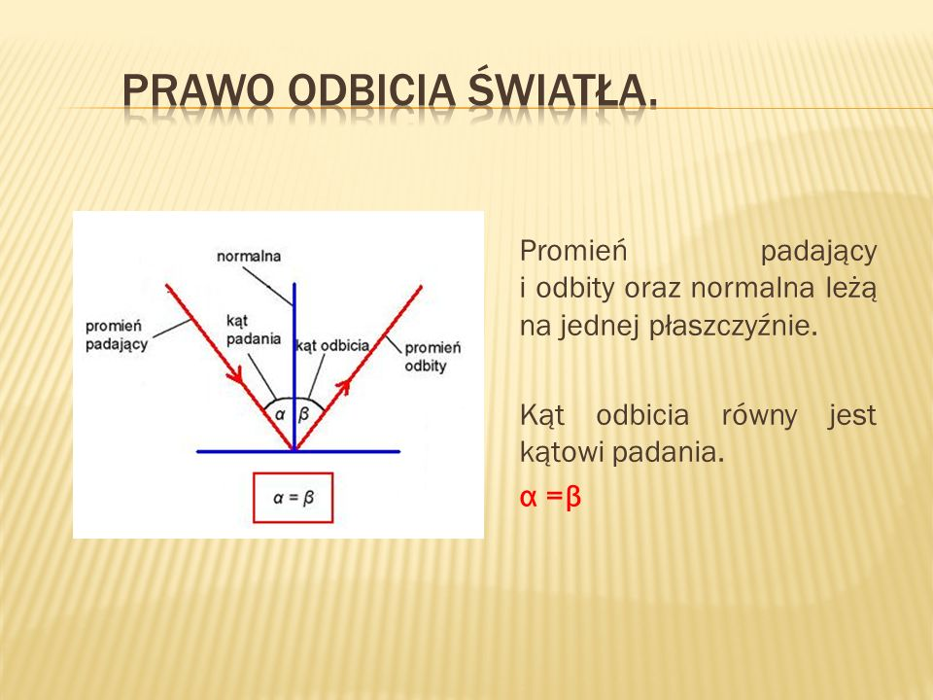

Prawo odbicia:

Kąt odbicia jest równy kątowi padania. Promienie odbity i padający oraz normalna leżą w jednej płaszczyźnie.

Normalna to prosta prostopadła do powierzchni

Kąt padania to kąt zawarty między promieniem padającym a normalną

Kąt odbicia to kąt zawarty między promieniem odbitym a normalną

Rozproszenie polega na odbiciu światła w różnych kierunkach. Rozproszenie może nastąpić po odbiciu od nierównej powierzchni, ale czynnikiem rozpraszającym mogą również być np.: kurz, cząsteczki pyłów lub mgła.

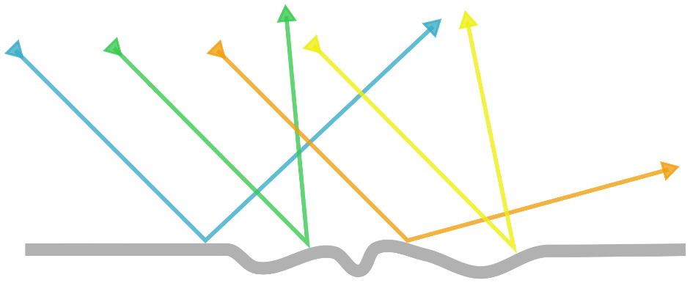

Obejrzyj filmiki dotyczący konstrukcji w zwierciadle płaskim:

<https://www.youtube.com/watch?v=CA1nhFCle6k>

<https://www.youtube.com/watch?v=CGoLHh0OvFQ>